ABSOLUT RA 90°-Stutzen-Set mit Dichtschnur 16 (Anschlussstutzen-Ø16)

Schiedel

Eigenschaften

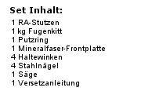

GTIN:

4049723004373

HAN:

100174

Nennweite DN

160,00

Winkel (Grad)

90,00